Algorithme page 45 du chapitre 5

Etape 1 :

|  |  |  |  |  |
| --- | --- | --- | --- | --- |
| Sommet | s | a | b | t |
| Origine | - | s | a | b |
| $$ε$$ | infty | 2 | 2 | 2 |

Valeur de $ε$: $\min\left(ε_{t-1},c_{ij}-f_{ij}\right)$

$ε_{max}=2$

Etape 2 :

|  |  |  |  |  |
| --- | --- | --- | --- | --- |
| Sommet | s | c | b | t |
| Origine | - | s | c | c |
| $$ε$$ | infty | 2 | 1 | 1 |

$ε_{max}=1$

Etape 3 :

|  |  |  |  |  |
| --- | --- | --- | --- | --- |
| Sommet | s | c | b | a |
| Origine | - | s | c | -b |
| $$ε$$ | infty | 1 | 1 | 1 $\left(=\min\left(ε_{t-1},f_{ji}\right)\right)$ |

Coupe minimale donnée par la dernière étape de l’algorithme (celle où tout est barré, ici s, c, b, a dans les sommets : X=s,c,b,a)

Valeur du flow max (v(f)) est égale à la valeur de la coupe minimale.

$C\left(X,\overline{X}\right)=3$

# Exercice 3 parcours en profondeur

Parcours en profondeur, priorité au puit, ordre lexicographique

Etape 1 :

|  |  |  |  |  |  |  |
| --- | --- | --- | --- | --- | --- | --- |
| Sommet | S | 1 | 3 | 4 | 6 | T |
| Origine | - | S | 1 | 3 | 4 | 6 |
| $$ε$$ | infty | 3 | 2 | 1 | 1 | 1 |

$ε_{max}=1$

Etape 2 :

|  |  |  |  |  |  |
| --- | --- | --- | --- | --- | --- |
| Sommet | S | 1 | 3 | 5 | T |
| Origine | - | S | 1 | 3 | 5 |
| $$ε$$ | infty | 2 | 1 | 1 | 1 |

$ε_{max}=1$

Etape 3 :

|  |  |  |  |  |  |  |
| --- | --- | --- | --- | --- | --- | --- |
| Sommet | S | 1 | 4 | 3 | 5 | T |
| Origine | - | S | 1 | -4 | 3 | 5 |
| $$ε$$ | infty | 1 | 1 | 1 | 1 | 1 |

$ε_{max}=1$

Etape 4 :

|  |  |  |  |  |
| --- | --- | --- | --- | --- |
| Sommet | S | 2 | 4 | 1 |
| Origine | - | S | 2 | -4 |
| $$ε$$ | infty | 2 | 1 | 1 |

Donc s241 sont dans la coupe minimale

(somme des flux à la coupe | capacitée sur la coupe de X vers $\overline{X}$)

$v\left(f\right)=3$ (départ de la source et arrivée au puit | flot entré ou sortie)

# Exercice 3 parcours en largeur

Etape 1 :

|  |  |  |  |  |  |  |
| --- | --- | --- | --- | --- | --- | --- |
| Sommet | s | 1 2 | 3 4 | 5 | 6 | t |
| Origine | - | s | 1 | 3 | 4 | 5 |
| $$ε$$ | infty | 3 2 | 2 1 | 2 | 1 | 2 |

$ε_{max}=2$

Etape 2 :

|  |  |  |  |  |  |
| --- | --- | --- | --- | --- | --- |
| Sommet | S | 1 2 | 4 | 6 | t |
| Origine | - | s | 1 | 4 | 6 |
| $$ε$$ | infty | 1 2 | 1 | 1 | 1 |

$ε_{max}=1$

Etape 3 :

|  |  |  |  |  |
| --- | --- | --- | --- | --- |
| Sommet | S | 2 | 4 | 1 |
| Origine | - | s | 2 | -4 |
| $$ε$$ | infty | 2 | 1 | 1 |

Avec minimum : (auxiliaire en profondeur, sinon en largeur)

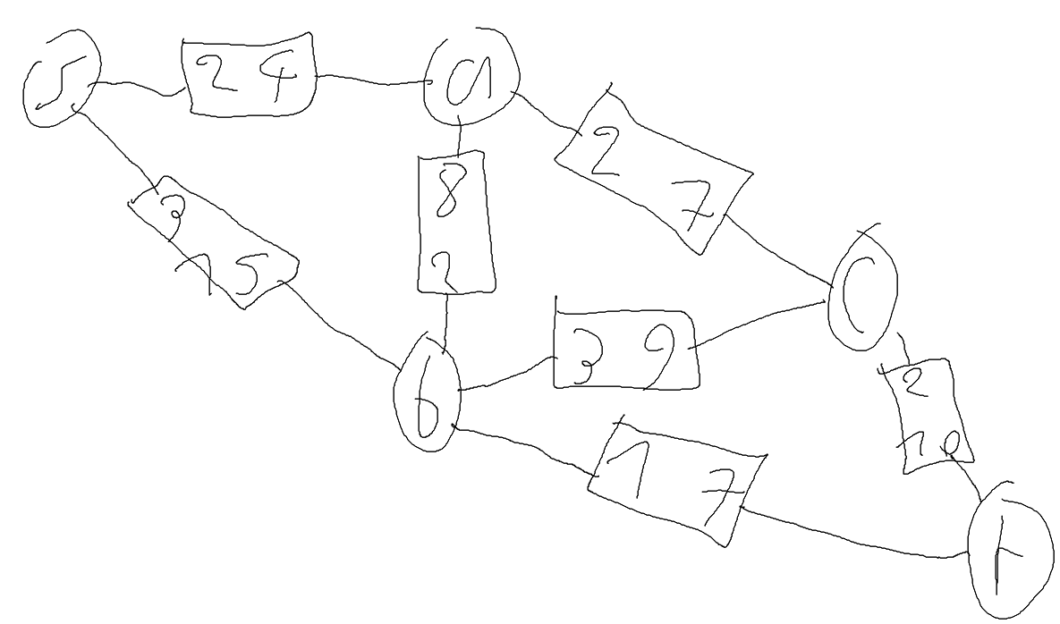

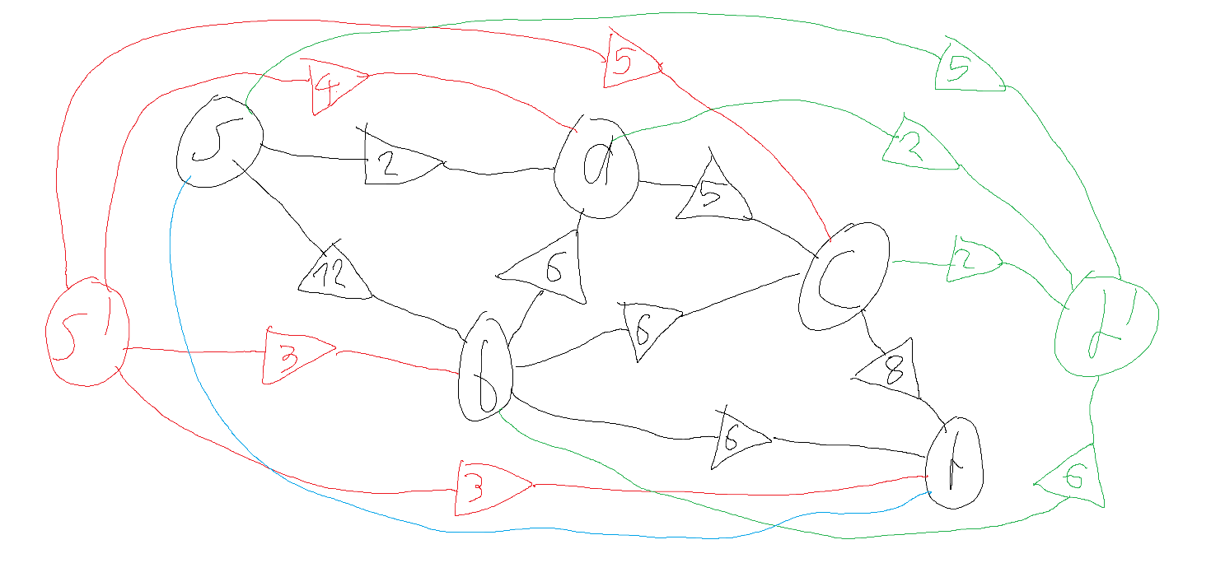

Initialisation :

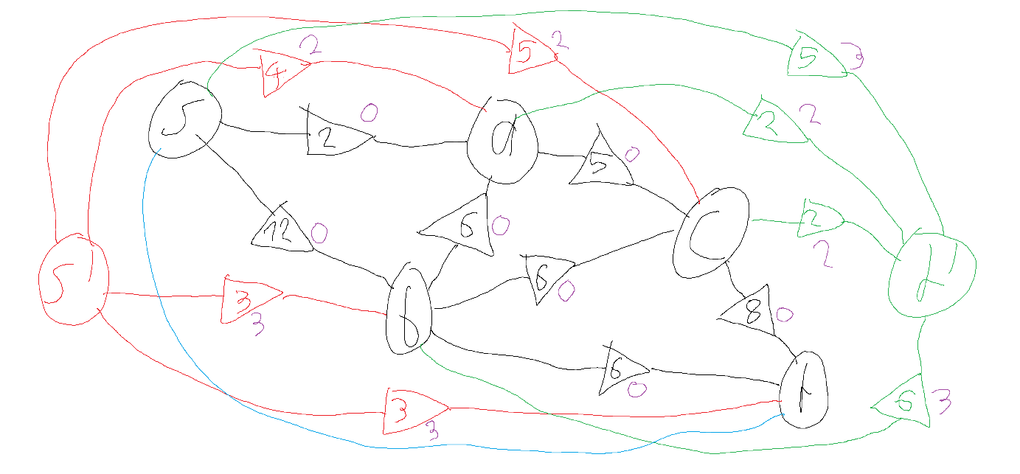

|  |  |  |  |  |  |  |
| --- | --- | --- | --- | --- | --- | --- |
| Sommet | S’ | a | c | t | s | t' |
| Origine | - | S’ | a | c | t | s |
| $$ε$$ | $∞$ | 2 | 2 | 2 | 2 | 2 |

$ε_{max}=2$

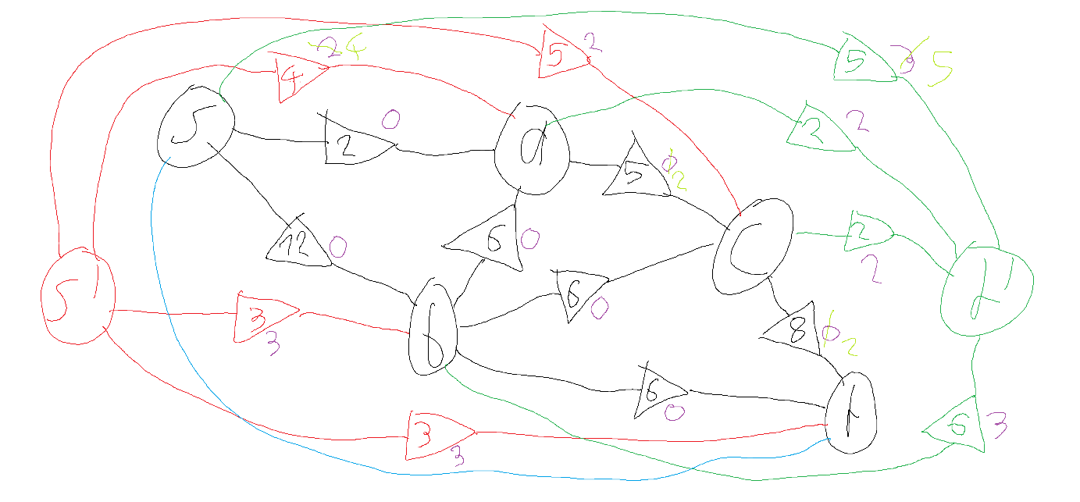

|  |  |  |  |  |  |  |  |
| --- | --- | --- | --- | --- | --- | --- | --- |
| Sommet | S’ | c | t | s | a | b | t' |
| Origine | - | S’ | c | t | s | s | B |
| $$ε$$ | $∞$ | 3 | 3 | 3 | 2 | 3 | 3 |

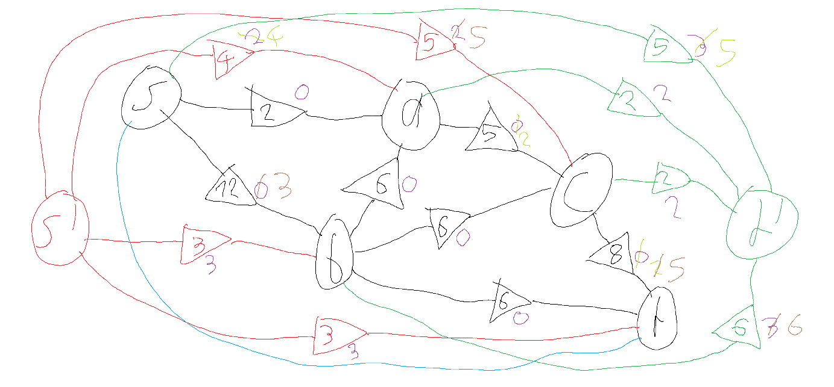

Donc



